يمثل إعداد برنامج حاسوبي لتقدير الأوزان النسبية للمواد الدراسية في مراحل التعليم العام في الدول الأعضاء؛ أحد أهم مكونات أو أبعاد التصور المقترح للأوزان النسبية للمواد، وبناء الخطط الدراسية في هذه الدول، وهو يأتي لتحقيق أحد الأهداف الخاصة للدليل المرجعي الحاضر، وهو توفير أداة حاسوبية مناسبة تسهم في إرشاد مستخدميه في تقدير تلك الأوزان.

**الحاجة إلى البرنامج:**

تشكلت الحاجة إلى تصميم البرنامج الحاسوبي نتيجة لمجموعة من المبررات أبرزها الوظائف المتعددة التي يمكن أن يقوم بها والبيانات التي يمكن أن يوفرها لمتخذي القرارات المتعلقة بتخطيط المناهج الدراسية وتطويرها وبناء الخطط الدراسية، ومراجعتها، ومن جهة أخري- وبالنظر إلى هذا البرنامج كإصدار حديث، او تحديث للأداة الحاسوبية التي أعدها المركز العربي للبحوث التربوية لدول الخليج في عام 2006م - فإن الواقع الحالي للمواد الدراسية في المراحل المختلفة للتعليم العام في الدول الأعضاء، وما طرأ عليها من تغيرات نتيجة لتأثير عديد من العوامل المشار إليها سابقًا؛ يستدعي تطوير هذه الأداة وإنتاج برنامج حاسوبي جديد لا يرتكز على بيانات هذا الواقع فقط وإنما يسعى كذلك إلى تحسينه، وترقية استجابته للمتغيرات المتسارعة في كافة المجالات، وبخاصة في كم المعرفة الإنسانية، وتطور تنظيمها.

**الهدف من البرنامج وأهميته:**

يستهدف البرنامج الحاسوبي المعنيين بالأوزان النسبية للمواد، وبناء الخطط الدراسية في الدول الأعضاء، ومن بينهم: صانعي سياسات التعليم، واختصاصي تخطيط المناهج المدرسية، وتقويمها، وتطويرها، والمعلمين، وكذا المشرفين التربويين بتخصصاتهم، وخبراتهم المختلفة، والبرنامج يهدف إلى مساعدة هؤلاء المستهدفين في تقدير وإعادة تقدير الوقت المناسب لتدريس كل مادة من المواد الدراسية، والمقارنة بين مقادير الوقت المخصص لها، كما يهدف البرنامج إلى توفير المساعدة والإرشاد في مراجعة الخطط الدراسية، وتقييمها، وتطويرها إستنادًا إلى النتائج المترتبة على زيادة/ نقصان وقت تدريس بعض المواد الدراسية أو إدخال/ حذف واحدة أو أكثر منها.

وعلى وجه التحديد يمكن القول أن أهمية البرنامج الحاسوبي في الدليل المرجعي الحاضر ترجع إلى مساعدته المستهدفين به في:

* تعرف واقع الأوزان النسبية للمواد، والخطط الدراسية في الصفوف (1- 6) والصفوف (7- 9) في الدول الأعضاء، ويعكس ذلك **الدور التوعوي التثقيفي للبرنامج.**
* المقارنة بين الوقت المخصص لتدريس المواد الدراسية من منظورات مختلفة؛ مثل: المادة الدراسية، ومرحلة التعليم، والدولة.
* تنمية مهارات تقدير الأوزان النسبية للمواد الدراسية، وذلك عبر طرح فرصة للتدريب الذاتي، ويعكس ذلك **الدور التعليمي التنموي للبرنامج.**
* رصد النتائج المترتبة على تدخلات أو تغييرات محتملة في وقت تدريس المواد الدراسية؛ مثل: زيادة عدد ساعات التدريس، أو إنقاصه، أو إدخال مادة/ مواد دراسية أو أنشطة حرة جديدة، أو حذف مادة أو أكثر من المواد الدراسية.
* ارتباطًا بما سبق فإن البرنامج يساعد في مراجعة الخطط الدراسية، وطرح بدائل مقترحة لها؛ نتيجة التغير في الأوزان النسبية للمواد الدراسية، ويعكس ذلك **الدور التطبيقي أو الإجرائي للبرنامج**.
* وضع الخطط اللازمة لمواجهة تداعيات أو عواقب التغير في الأوزان النسبية للمواد الدراسية، ومن بين هذه الخطط ما يتعلق بتطوير المناهج الدراسية، وإعداد الكتب المدرسية، وإعداد المعلمين، وتنميتهم مهنيًا، ويعكس ذلك **دور البرنامج في الاستعداد والتهيؤ.**

يلاحظ تنوع الأدوار التي يمكن أن يقوم بها البرنامج الحاسوبي في التوعية والتعليم، والتطبيق والتهيؤ.

**البيانات والمعلومات التي تطلبها إعداد البرنامج:**

تطلب الاستعداد لتصميم البرنامج الحاسوبي- كنقطة بداية- دراسة وتحليل أداة تقدير الأوزان النسبية للموا د الدراسية، ودليل استخدامها، وهي الأداة التي أُعدت في إطار برنامج الوزن النسبي للمواد الدراسية الذي قام به المركز العربي للبحوث التربوية لدول الخليج في عام 2006 م ، وجاء ذلك لتعرف الإمكانات التي تتيحها هذه الأداة ، والوظائف التي تقوم بها، ومن ثم تحديد أهداف، وإطار البرنامج الحاسوبي الجديد لتحديث هذه الأداة.

ترتب على تحديد أهداف وإطار البرنامج الحاسوبي تحديد الوظائف التي يمكن ان يقوم بها، وهو ما تطلب توفير مجموعة متنوعة من البيانات، والمعلومات بوصفها مدخلات تصميمه، شملت ما يأتي:

* الخطط الدراسية في التعليم العام، في الصفوف (1 – 9) في الدول الأعضاء في العام الدراسي 2023 / 2024 م.

- عدد ساعات التدريس السنوية، ووزنها النسبي لكل مادة دراسية في كل صف من الصفوف (1 – 9) في الدول الأعضاء في العام الدراسي 2023 / 2024 م.

- محك تقييم واقع الأوزان النسبية للمواد والخطط الدراسية في الدول الأعضاء.

حري بالإشارة أن كافة البيانات، والمعلومات المشار إليها سابقًا تتوافر في الدراسة التقويمية.

**كيفية تصميم البرنامج:**

أُنشيء البرنامج الحاسوبي باستخدام برنامجي "الاكسيل" Excel و لغة "الفيجوال بيزك" Visual Basic، ثم تم تحويله إلى منصة على "الويب"، ويساعد البرنامج في إدارة وتوزيع ساعات الحصص الدراسية عبر مختلف المواد والسنوات الدراسية، ويمكن للمستخدمين تعديل الخطط الدراسية الحالية، وإضافة، أو حذف مواد دراسية ترتيبًا على الاحتياجات التعليمية.

تتضمن لوحة المعلومات في البرنامج ثلاثة جداول مختلفة يتفاعل معها المستخدم، وهذه الجداول هي:

* + الجدول الرئيسي Main: ويعرض عدد ساعات تدريس كل مادة.
  + جدول تحت التخطيط Under Planning: يسمح للمستخدمين بتعديل أو إضافة/إزالة المواد الدراسية.
  + جدول التغييرات Changes: يوضح التعديلات التي تم إجراؤها على الجدول مقارنة بالجدول الرئيسي، ويعرض كذلك الانحرافات Anomalies أو التناقضات في توزيع الساعات.

**المهارات المطلوبة لاستخدام البرنامج:**

يتطلب الاستخدام الفاعل للبرنامج التمكن من المفاهيم، والمهارات الآتية:

* المفاهيم الخاصة باستخدام البرنامج: فهم وظائف الجداول، والأزرار.
* المفاهيم المرتبطة بإعداد الخطط والجداول الدراسية: فهم توزيع الوقت عبر المواد والسنوات الدراسية.
* المهارات الأساسية للكمبيوتر: القدرة على التعامل مع برامج تصفح الإنترنت، ومواقع ونماذج الويب.
* مهارات حل المشكلة: القدرة على إدارة الإنحرافات قبل حفظ الجداول المُعدلة.

**وظائف البرنامج:**

يقوم البرنامج بالوظائف الآتية:

* زيادة / نقصان عدد ساعات تدريس المواد الدراسية: يمكن للمستخدم زيادة أو تقليل الساعات المحددة لتدريس المواد الدراسية.
* إضافة/ إزالة المواد الدراسية: يمكن للمستخدم إضافة مواد دراسية جديدة في جدول تحت التخطيط، أو إزالة مواد دراسية مقررة.
* إدارة الانحرافات: وهنا يمكن للمستخدم ضبط جميع الانحرافات المترتبة على زيادة عدد الساعات، أو نقصانها أو إضافة مواد دراسية أو إزالتها، وذلك في ضوء محكات تقدير الأوزان النسبية للمواد الدراسية.
* المقارنة بين المواد الدراسية باعتبار الصف، وباعتبار الدولة.
* النشر: يمكن للمستخدم نشر الجداول بعد ضبط الانحرافات.
* الطباعة: يمكن للمستخدم طباعة الجداول الُعدلة للرجوع إليه عند الحاجة.

**كيفية استخدام البرنامج:**

## **تسجيل الدخول:**

* + اذهب إلى صفحة تسجيل الدخول.
  + أدخل بريدك الإلكتروني وكلمة المرور المقدمين لك، لتسجيل الدخول إلى المنصة.
  + انقر على زر "تسجيل الدخول".

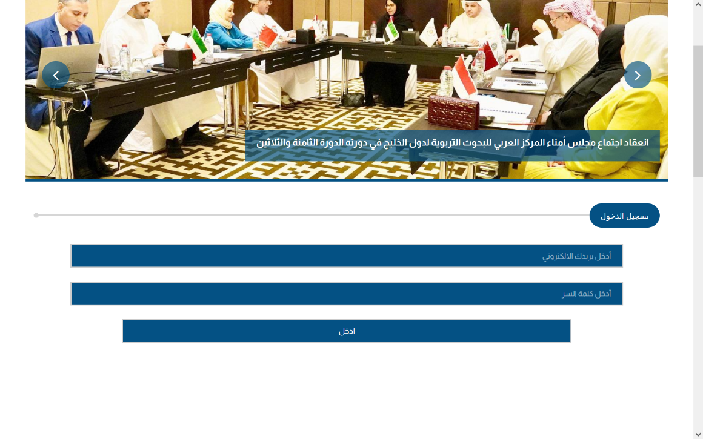

أدخل كلمة السر هنا

## **اختيار الدولة:**

* + بعد تسجيل الدخول، اختر الدولة التي تستهدفها من الخريطة أو القائمة المنسدلة.

يمكن للمستخدم الانتقال إلى اختيار إحدى الدول الأعضاء إما بالضغط على موقعها في الخريطة، أو اختيارها من قائمة الدول المتاحة أسفل الخريطة كما في الشكل:

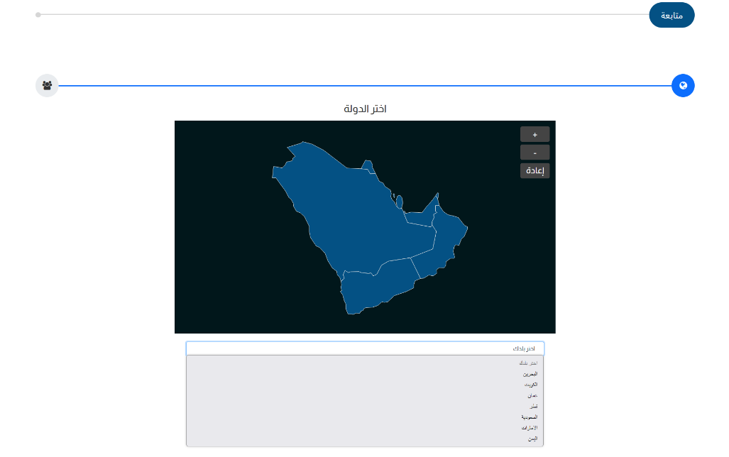

أختر الدولة من الخريطة او من قائمة الدول

ثم يضغط المستخدم "التالي" للدخول إلى بيانات الدولة التي اختارها وفق الشكل التالي:

أضغط هنا للاستمرار

أختر الوظيفة

## **اختيار المرحلة التعليمية:**

* + اختر المرحلة التعليمية التي تستهدفها.
  + حدد المادة الدراسية التي تريد تعديل عدد ساعات تدريسها، أو إزالتها (أو إضافة مادة جديدة).

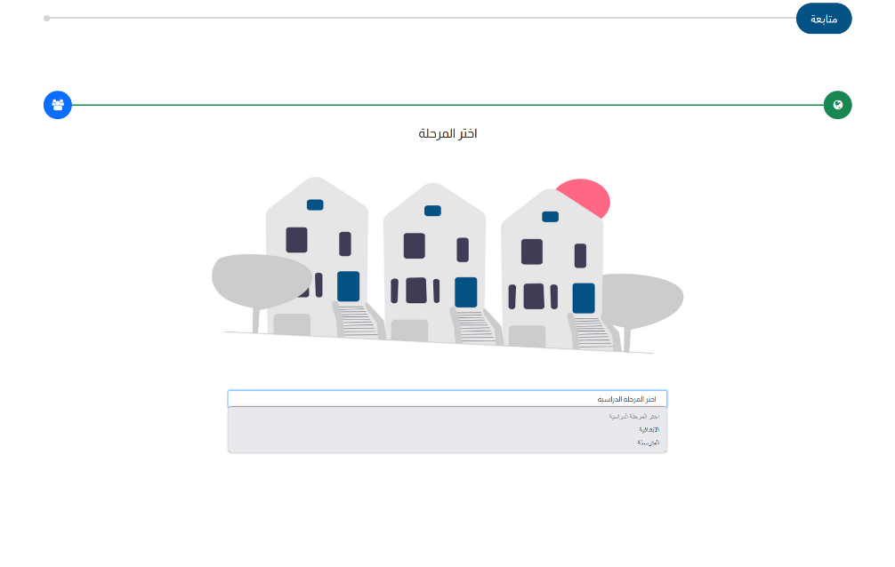يختار المستخدم بعد ذلك المرحلة التعليمية (إما مرحلة التعليم الابتدائي، أو التعليم المتوسط/الإعدادي):

أختر المرحلة التعليمية المناسبة

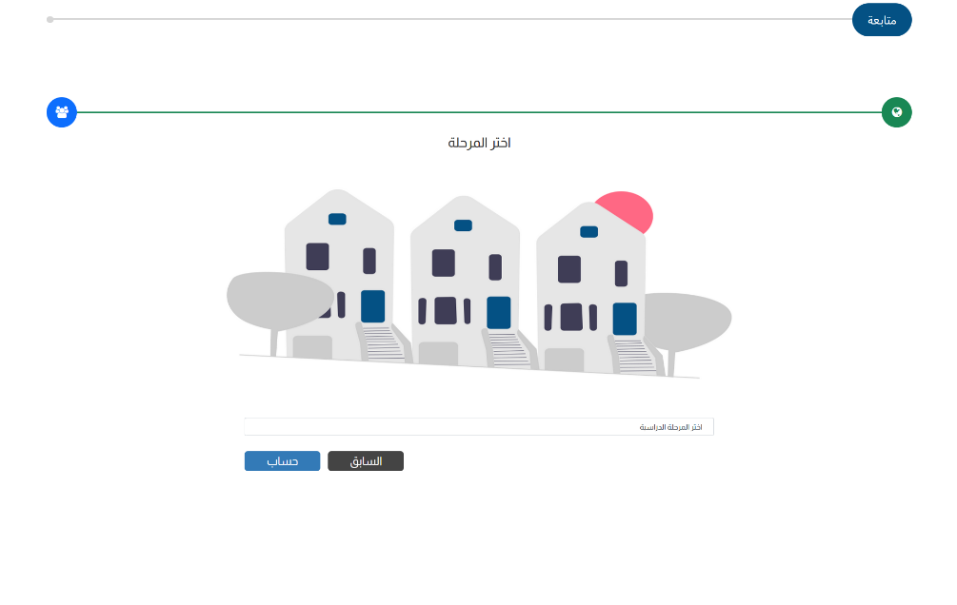ثم أضغط زر “حساب" لبدأ التعامل مع لوحة المعلومات

أضغط هنا للذهاب للوحة المعلومات

## **تعديل ساعات المادة الدراسية:**

* + قم باختيار الصف الدراسي، والمادة الدراسية التي تريد تعديل عدد ساعات تدريسها.
  + استخدم الزر + لزيادة عدد ساعات تدريس المادة، أو الزر - لتقليلها.
  + لاحظ الخلية بحثًا عن أي انحرافات في ضوء محكات تقدير الأوزان النسبية.

## **إضافة مادة دراسية جديدة:**

* + انقر فوق زر "إضافة مادة" الموجود في لوحة التحكم.
  + اكتب اسم المادة الدراسية التي تريد إضافتها في المكان المخصص لذلك، وخصص ساعات تدريسها الأولية.
  + قم بضبط الساعات باستخدام الأزرار + و - حسب الحاجة.
  + تأكد من أن الجدول متوازن عن طريق التحقق من جدول التغيرات.

## **إزالة مادة دراسية:**

* + حدد المادة الدراسية التي ترغب في إزالتها من جدول تحت التخطيط.
  + انقر على زر "إزالة المادة الدراسية" لحذفها من الجدول.
  + تأكد من أن الحذف لا يؤدي إلى أي انحرافات أو قم بتعديل ساعات المواد المتبقية لحل التناقضات.

## **التعويض عن الإنحرافات:**

* + تظهر الإنحرافات في جدول التغيرات عندما يتم تخصيص الساعات بشكل غير صحيح.
  + راقب المخططات البيانية والجداول لرؤية التغييرات المرئية وتحليلها.
  + 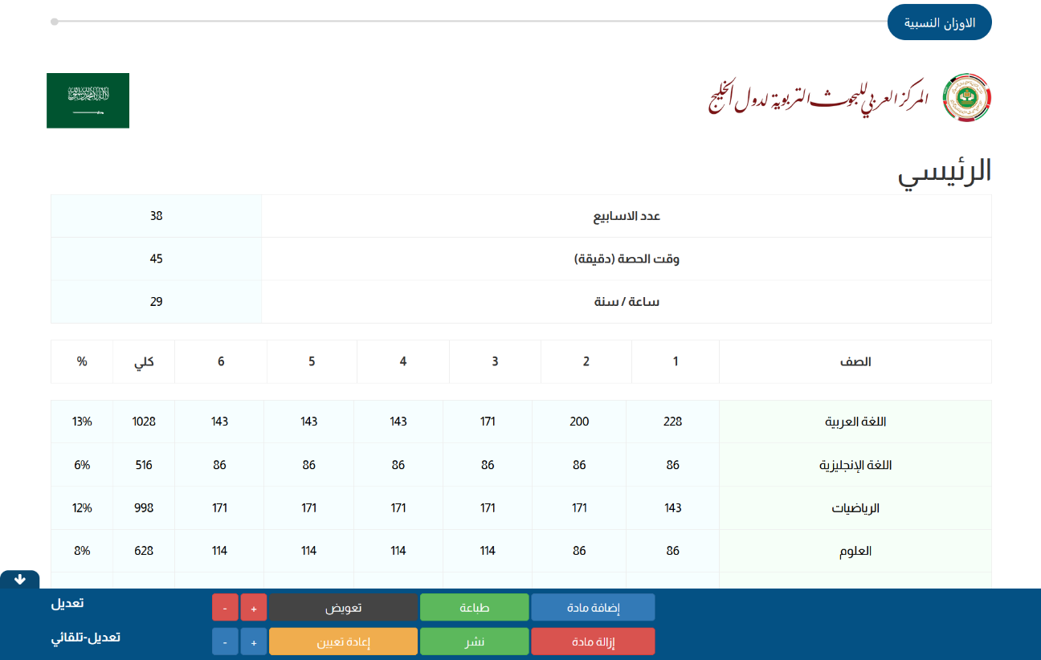قم باختيار مواد أخرى لموازنة الساعات عن طريق زيادتها أو تقليلها حتى تصبح الانحرافات صفرًا.
* أذهب لجدول تحت التخطيط لبدأ التعديل ورؤية تأثير التغيرات

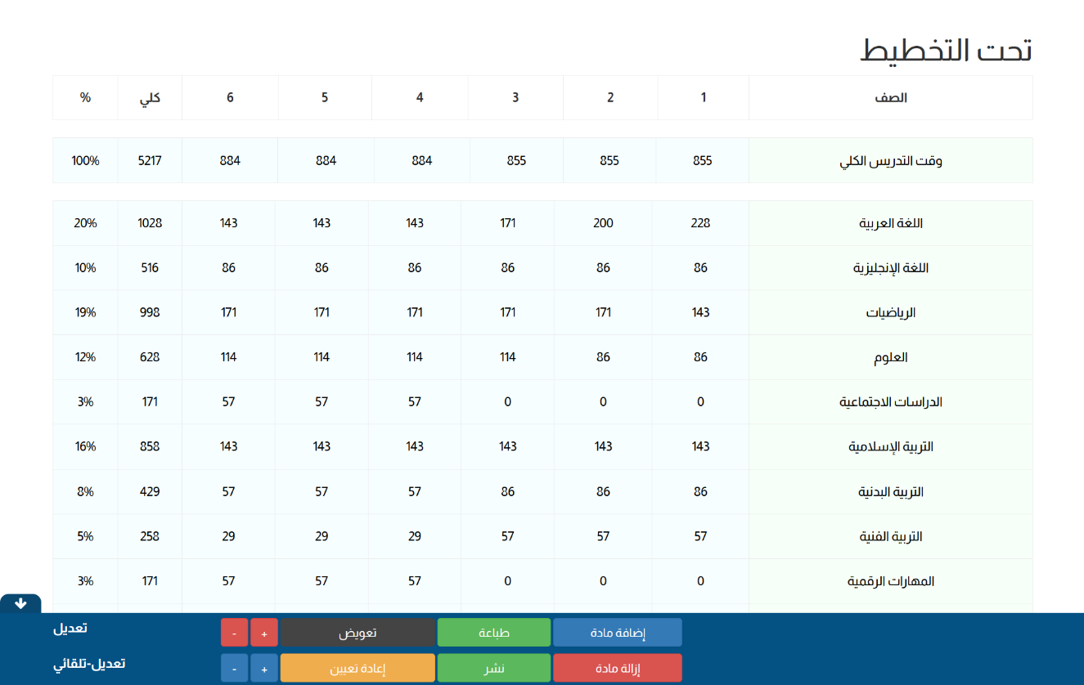

* 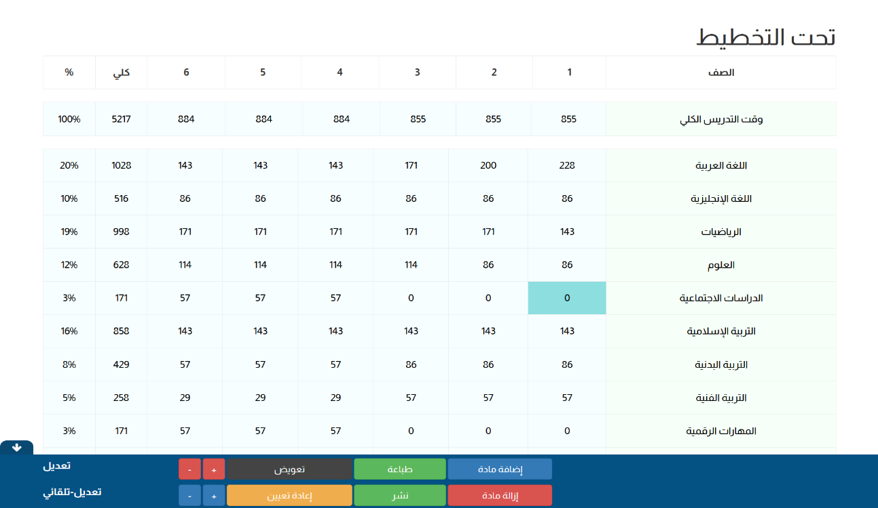أختر الصف الدراسي، والمادة الدراسية التي تريد تعديل عدد ساعاتها



* يمكن اختيار المادة الدراسية التي حذفها فقط عن طريق الضغط على اسم المادة

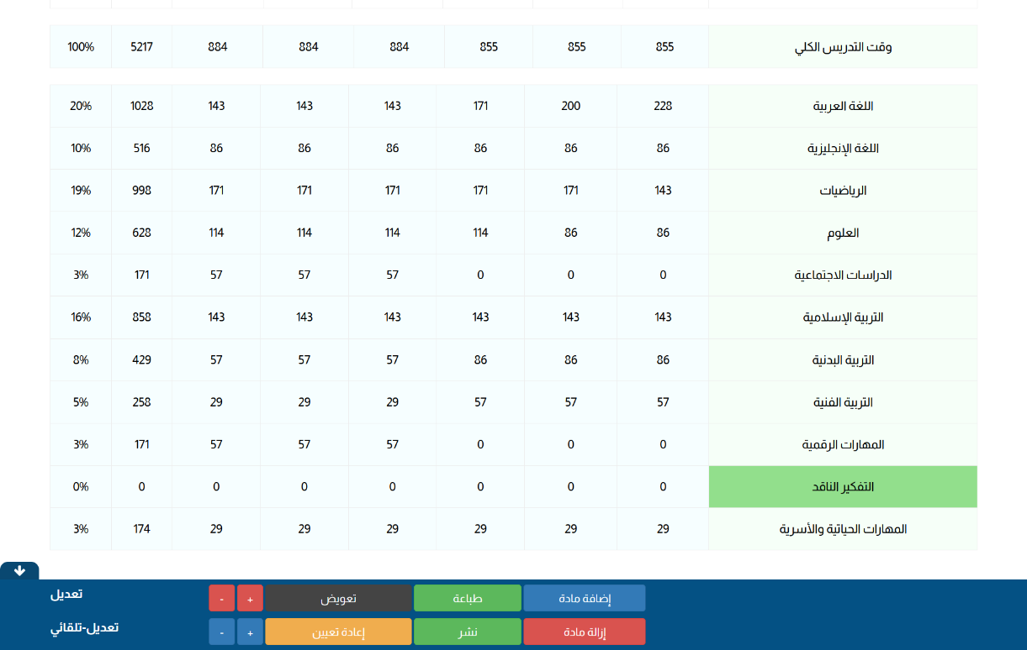

سيظهر لك هذه الرسالة لتأكيد حذف المادة

يظهر هذا النموذج عن الضغط على إضافة مادة لإدخال بيانات المادة الجديدة

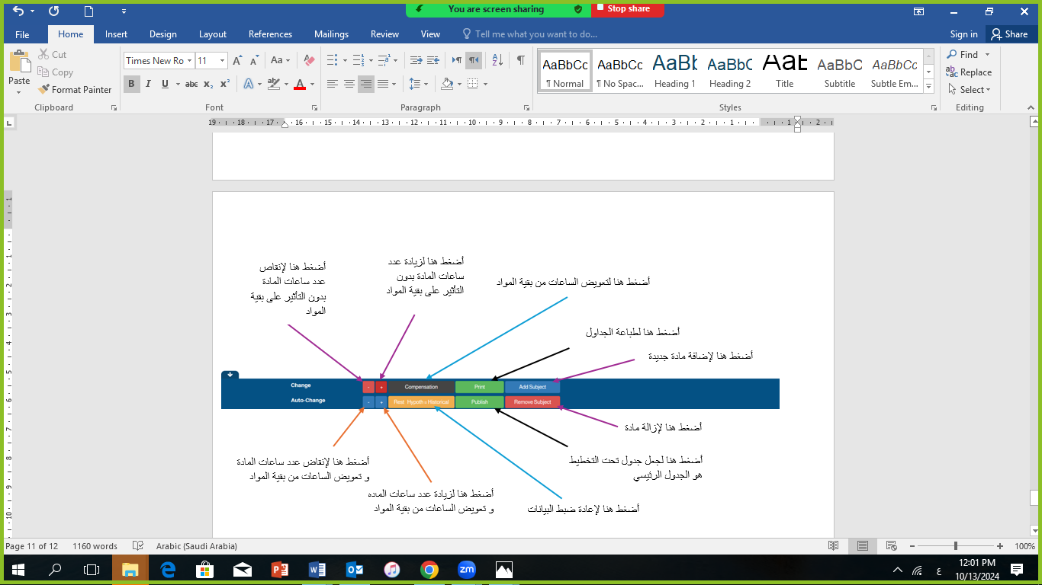سيظهر للمستخدم واجهة التحكم مكونة من ثلاثة جداول الجدول الرئيسي و هو الجدول المعتمد و جدول تحت التخطيط حيث يمكنك التعديل للحصول على جدول مستقبلي يمكن اعتماده، وجدول التغيرات الذي يظهر التغيرات التي أحدثها المستخدم في جدول تحت التخطيط، وكذا الانحرافات.

يمكنك رؤية التغييرات في جدول التغييرات

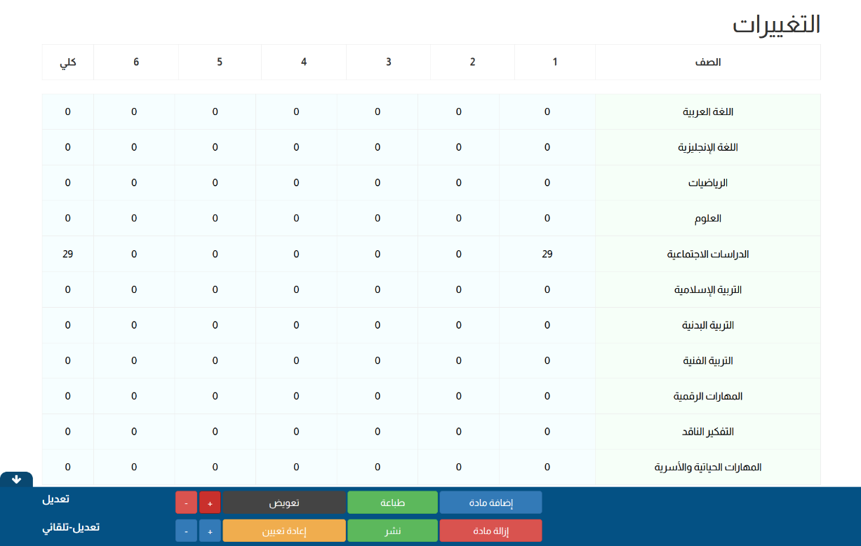

هناك تنبيهات تنبيهات تظهر عن الاقتراب والوصول للمحكات

يظهر تنبيه اولي كلون خفيف على المادة عند اقترابها من المحك (لون أحمر عند الوصول للمحك الاقصى, لون اصفر عن الوصول للمحك الادنى)

عن الوصل للمحك تظهر رسالة تنبيه باللون الأحمر في الجزء العلوي من الصفحة.

## **التمثيل البياني للتغيرات، والمقارنة بين المواد الدراسية:**

يمكن للمستخدم مقارنة عدد ساعات التدريس للمواد الدراسية في كل صف دراسي بالنقر على رقمه أسفل المخطط البياني، كما يمكنه ملاحظة التغيرات في كل مادة سواء أكانت بالزيادة أم بالنقصان كما في الشكل الآتي ويمكن أيضا رؤية مقارنة ما بين عدد ساعات كل المواد المشتركة بين الدول عن طريق اختيار المادة المرادة بالنقر على اسمها أسفل المخطط البياني.

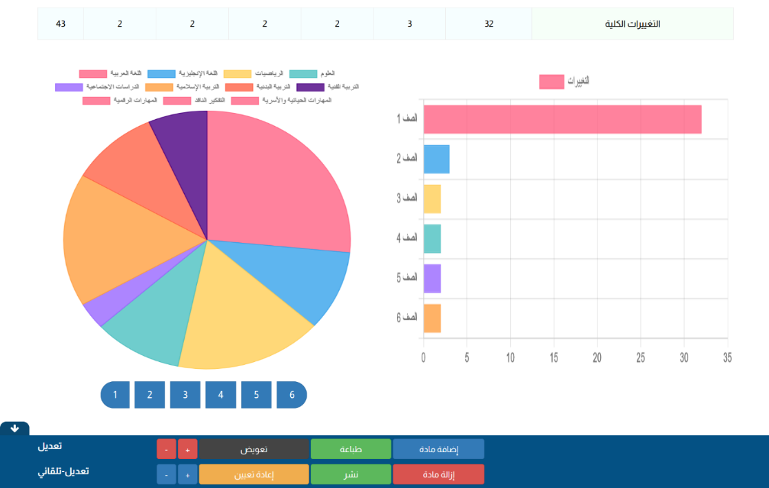

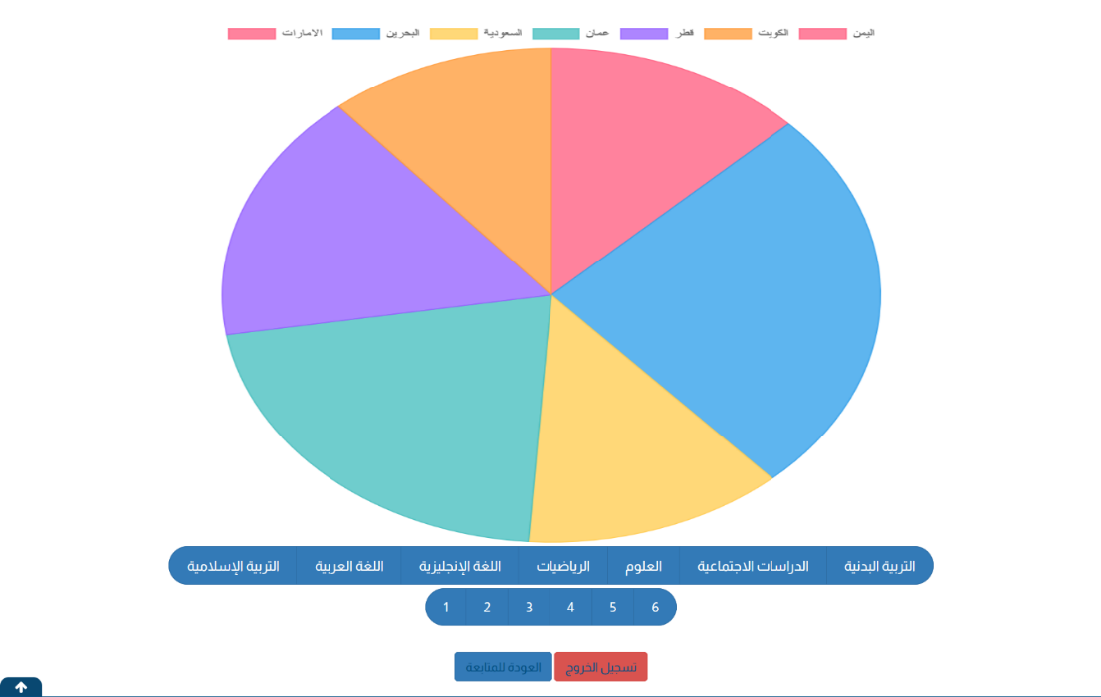

## **الانتهاء من إعداد الجدول ونشره:**

* بمجرد حل جميع الإنحرافات؛ انقر فوق الزر "نشر" لحفظ الجدول الجديد.
* بإمكانك طباعة الجدول النهائي باستخدام زر "طباعة".
* يمكنك أيضا العودة لنموذج المتابعة لاختيار صف دراسي او دولة جديدة.
* عند الانتهاء يمكنك تسجيل الخروج.